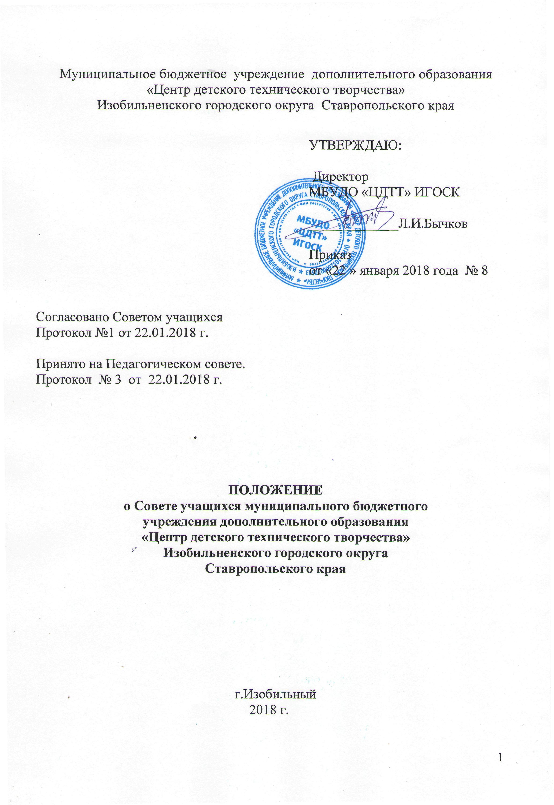
1.Общие положения.
1.1. Настоящее Положение регулирует деятельность Совета учащихся Муниципального бюджетного учреждения дополнительного образования «Центр детского технического творчества» Изобильненского городского округа Ставропольского края (далее – Учреждение).
Определяет компетенцию и порядок формирования, а также устанавливает уровень участия учащихся в управлении Учреждением
1.2. Учащиеся являются полноправными участниками образовательной деятельности. Совет учащихся, в соответствии с пунктом 17 статьи 34 Закона 273-ФЗ "Об образовании в Российской Федерации», является формой самоуправления Учреждения и создается в целях наиболее полной реализации учащимися своих прав и обязанностей, как участников образовательной деятельности, а также обеспечения государственно-общественного характера управления образованием.
1.3. Совет учащихся руководствуется Конституцией РФ, действующим
законодательством, Уставом Учреждения и настоящим Положением.
1.4. Решения Совета учащихся являются рекомендательными. Обязательными для исполнения являются только те решения, в целях которых издается приказ по Учреждению.
1.5. Совет учащихся является выборным органом самоуправления Учреждения.
2. Цели и задачи
Цель:
руководство функционированием и развитием Учреждения в соответствии с планами и программами Учреждения.
Задачи:
-представление интересов обучающихся в управлении Учреждением;
-поддержка и развитие инициативы учащихся в жизни детского коллектива
Учреждения;
-реализация и защита прав учащихся;
-взаимодействие с образовательными учреждениями по вопросам организации социально-значимых дел;
- содействие развитию воспитательной среды в творческом объединении;
-привлечение родительской общественности к решению вопросов
воспитания;
-приобретение навыков управления, самоуправления и самоорганизации.
3. Организация деятельности.
3.1. Совет учащихся является высшим органом самоуправления учащихся в
Учреждении. Состав Совета выбирается учащимися творческих объединений, принимается на Педагогическом совете и утверждается директором Учреждения.
3.2. В состав Совета учащихся входят четыре учащихся старшего школьного возраста.
3.3.Работу Совета учащихся координирует методист Учреждения.
3.4.Совет учащихся формируется на выборной основе сроком на один год. Заседания Совета проводятся не реже одного раза в полугодие. Решения принимаются большинством голосов.
3.5. Совет учащихся возглавляет председатель, избираемый на первом заседании большинством голосов членов Совета. Председатель планирует и организует деятельность Совета учащихся.
3.6.В состав Совета учащихся обязательно входит методист Учреждения, для оказания методической помощи в деятельности Совета учащихся..
4. Функции Совета учащихся
4.1. Выступает от имени учащихся при решении вопросов деятельности
детского коллектива в Учреждении. Совет учащихся изучает и формирует мнение учащихся по вопросам организации жизни детского коллектива Учреждения.
4.2. Защита прав учащихся Учреждения.
4.3. Содействует реализации инициатив учащихся в организации досуговой деятельности, продвижение интересных дел учащихся для удовлетворения культурных, интеллектуальных, творческих и организационных потребностей.
4.4. Содействует разрешению конфликтных вопросов, участвует в решении проблем, согласует взаимные интересы учащихся, педагогов и родителей, соблюдая при этом принципы защиты прав учащихся.
4.5. Представляет интересы учащихся перед администрацией Учреждения, на Педагогических советах, Совете родителей (законных представителей) несовершеннолетних учащихся.
4.6. Принимает решения по рассматриваемым вопросам, информирует учащихся, администрацию Учреждения и Совет родителей (законных представителей) несовершеннолетних учащихся о принятых решениях.
4.7. Направляет представителей на заседания органов управления, рассматривающих вопросы о дисциплинарных проступках учащихся.
5. Права Совета учащихся
5.1. Знакомиться с локальными нормативными актами Совета родителей (законных представителей) несовершеннолетних учащихся Учреждения,
их проектами, вносить в них изменения и предложения по совершенствова-нию работы.
5.2. Направлять администрации Учреждения письменные запросы, предложения и получать на них официальные ответы.
5.3. Получать от администрации информацию по вопросам организации деятельности Учреждения.
5.4. Выступать с инициативой проведения и участвовать в проведении дисциплинарного расследования в отношении педагогов
и учащихся по фактам нарушения прав учащихся.
5.5. Вносить предложения по совершенствованию образовательной
деятельности Учреждения.
5.6. Вносить предложения о поощрениях и взысканиях учащихся, а при рассмотрении вопросов о дисциплинарном воздействии по отношению к учащимся, давать экспертное (или коллегиальное) заключение о целесообразности его применения.
5.7. Обращаться в комиссию по урегулированию споров между участниками образовательных отношений, в том числе по вопросам о наличии или об отсутствии конфликта интересов педагогического работника.
5.8. Опротестовывать решения администрации и действия работников, противоречащие Уставу Учреждения.
5.9. Опротестовывать решения администрации, касающиеся учащихся, принятые без учета предложений Совета учащихся.
5.10. Использовать оргтехнику, средства связи и другое имущество
Учреждения по согласованию с руководством.
5.11.Осуществлять иные полномочия в соответствии с законодательством РФ и Уставом Учреждения.
6.Ответственность членов Совета учащихся
6.1. Совет учащихся несет ответственность за выполнение закрепленных за ним задач и функций.
6.2. Совет учащихся может быть досрочно переизбран в случае невыполнения поставленных задач и функций.
6.3. Присутствует на заседаниях Совета учащихся.
6.4.Изучать и решать проблемы учащихся, защищать их права и законные интересы.
7.Делопроизводство
7.1. Заседания Совета учащихся протоколируются.
7.2. Изменения, вносимые в Положение, рассматриваются и утверждаются решением собрания Совета учащихся. Предложения о внесении изменений в Положение предварительно подлежат обсуждению на заседании Совета учащихся .
Срок действия Положения: до принятия нового.

